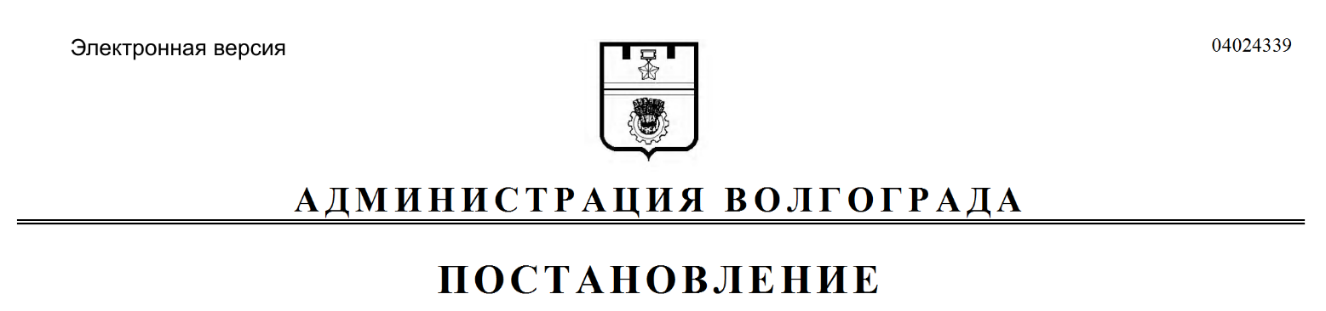
от 07.06.2019 № 640

О подготовке проектов о внесении изменений в Правила землепользования и застройки городского округа город-герой Волгоград

В целях обеспечения городского округа город-герой Волгоград актуальной документацией градостроительного зонирования, на основании обращений общества с ограниченной ответственностью «Эпрон» от 30 апреля 2019 г. № 216-19-Э, Калачевой Валентины Сергеевны от 20 мая 2019 г. б/н, с учетом заключения комиссии по подготовке проекта Правил землепользования и застройки городского округа город-герой Волгоград от 24 мая 2019 г., в соответствии со статьями 31, 33 Градостроительного кодекса Российской Федерации, постановлением главы Волгограда от 16 октября 2018 г. № 20-п «О распределении обязанностей в администрации Волгограда», руководствуясь статьями 38, 39 Устава города-героя Волгограда, администрация Волгограда
ПОСТАНОВЛЯЕТ:
1. Подготовить проекты о внесении изменений в Правила землепользования и застройки городского округа город-герой Волгоград, утвержденные решением Волгоградской городской Думы от 21 декабря 2018 г. № 5/115 «Об утверждении Правил землепользования и застройки городского округа город-герой Волгоград» (далее – проекты), с учетом рекомендаций, содержащихся в заключении комиссии по подготовке проекта правил землепользования и застройки городского округа город-герой Волгоград, созданной постановлением главы Волгограда от 12 февраля 2008 г. № 228 «О создании комиссии по подготовке проекта правил землепользования и застройки городского округа город-герой Волгоград» (далее – комиссия), от 24 мая 2019 г., согласно предложениям о внесении изменений в Правила землепользования и застройки городского округа город-герой Волгоград, утвержденные решением Волгоградской городской Думы от 21 декабря 2018 г. № 5/115 «Об утверждении Правил землепользования и застройки городского округа город-герой Волгоград», указанным в приложении к настоящему постановлению.
2. Утвердить прилагаемые порядок и сроки проведения работ по подготовке проектов.
3. Комиссии обеспечить проведение мероприятий по подготовке проектов.
4. Департаменту по градостроительству и архитектуре администрации Волгограда обеспечить публикацию информационного сообщения о принятии решения о подготовке проектов в установленном порядке и разместить
на официальном сайте администрации Волгограда в информационно-телекоммуникационной сети Интернет.
5. Настоящее постановление вступает в силу со дня его подписания и подлежит опубликованию в установленном порядке.
6. Контроль за исполнением настоящего постановления оставляю за собой.

Заместитель главы
Волгограда В.П.Сидоренко

Приложение
к постановлению
администрации Волгограда
от 07.06.2019 № 640

ПРЕДЛОЖЕНИЯ
о внесении изменений в Правила землепользования и застройки
городского округа город-герой Волгоград, утвержденные решением
Волгоградской городской Думы от 21 декабря 2018 г. № 5/115
«Об утверждении Правил землепользования и застройки
городского округа город-герой Волгоград»

№ п/п | Основание для предложения | Содержание предложения | Существующая территориальная зона | Предлагаемое изменение
1 | 2 | 3 | 4 | 5
1. | Обращение  общества с ограниченной ответственностью «Эпрон»  от 30 апреля  2019 г. № 216-19-Э | Изменить территориальную зону территории, ограниченной кварталами 02_01_076, 02_01_070, 02_01_071, 02_01_072, 02_01_144, 02_01_108, 02_01_073  в Краснооктябрьском районе Волгограда, с зоны объектов коммунальной и транспортной инфраструктур IV и V классов опасности (ИТ2) на общественно-деловую зону (Д3), установив границы указанных территориальных зон в соответствии с положениями статьи 85 Земельного кодекса Российской Федерации и статьи 30 Градостроительного кодекса Российской Федерации | ИТ-2 | Д3
2. | Обращение  Калачевой Валентины Сергеевны  от 20 мая 2019 г. б/н | Изменить территориальную зону территории квартала 02_09_135, включающую земельный участок  с кадастровым № 34:34:020096:2268 по ул. им. Нестерова, 9 в Краснооктябрьском районе Волгограда,  с жилой зоны среднеэтажных и | Ж3 | Ж4

 |  | Продолжение приложения
1 | 2 | 3 | 4 | 5
 |  | многоэтажных многоквартирных жилых домов (Ж3) на жилую зону смешанной застройки (Ж4), установив границы указанных территориальных зон в соответствии с положениями статьи 85 Земельного кодекса Российской Федерации и статьи 30 Градостроительного кодекса Российской Федерации

УТВЕРЖДЕНЫ
постановлением
администрации Волгограда
от 07.06.2019 № 640

ПОРЯДОК И СРОКИ
проведения работ по подготовке проектов о внесении изменений в Правила
землепользования и застройки городского округа город-герой Волгоград,
утвержденные решением Волгоградской городской Думы от 21 декабря 2018 г. № 5/115 «Об утверждении Правил землепользования и застройки городского округа город-герой Волгоград»

№ п/п | Виды работ | Сроки  исполнения | Ответственный  исполнитель
1 | 2 | 3 | 4
1. | Разработка проектов о внесении изменений в Правила землепользования и застройки городского округа город-герой Волгоград, утвержденные решением Волгоградской городской Думы от 21 декабря 2018 г. № 5/115 «Об утверждении Правил землепользования и застройки городского округа город-герой Волгоград» (далее – проекты) | 30 дней | Комиссия по подготовке проекта правил землепользования и застройки городского округа город-герой Волгоград, созданная постановлением  главы Волгограда  от 12 февраля 2008 г. № 228 «О создании комиссии по подготовке проекта правил землепользования и застройки городского округа город-герой Волгоград» (далее – комиссия)
2. | Проверка проектов | 30 дней | Департамент по градостроительству и архитектуре администрации Волгограда
3. | Доработка проектов | 15 дней | Комиссия
4. | Направление проектов для принятия решения о проведении публичных слушаний | В течение трех дней после завершения проверки проектов на | Департамент по градостроительству и архитектуре администрации Волгограда
1 | 2 | 3 | 4
 |  | соответствие требованиям технических регламентов, Генеральному плану Волгограда, утвержденному решением Волгоградской городской Думы от 29 июня 2007 г. № 47/1112 «Об утверждении Генерального плана Волгограда»

Департамент по градостроительству и архитектуре администрации Волгограда

